Bydgoszcz, dnia 18. 10. 2013 r.

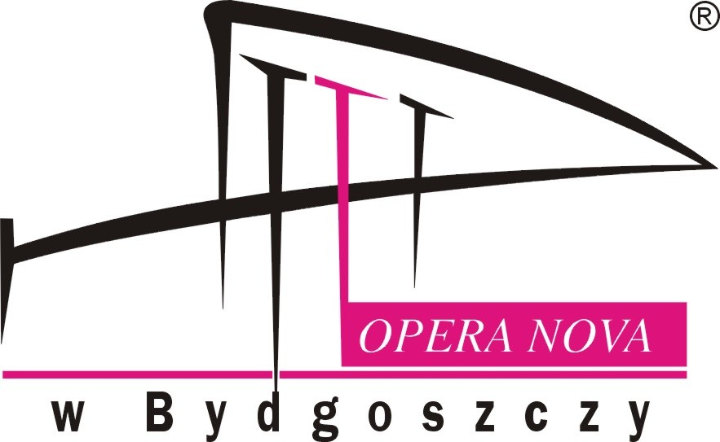

OGŁOSZENIE O WYBORZE OFERTY
W TRYBIE ZAPYTANIA OFERTOWEGO NR 16/2013
Nr sprawy: 3310-16/2013

- Opera Nova w Bydgoszczy z siedzibą przy ul. Marszałka Focha 5, 85-070 Bydgoszcz informuje, iż w wyniku przeprowadzonego Zapytania Ofertowego Nr 16/2013 dotyczącego „Wypożyczenie kamer HD (SDI) wraz z oprzyrządowaniem i obsługą dla potrzeb Opery NOVA w Bydgoszczy”, została wybrana Oferta nr 3 firmy:

- Nazwa firmy: Multistudio Paweł Piotrowski
- Adres: ul. Szafirowa 2/5, 80-022 Gdańsk
- Cena oferty: 19.990,08 zł brutto.

Uzasadnienie:
- Oferta firmy Multistudio Paweł Piotrowski spełnia wszystkie wymagania i oczekiwania Zamawiającego. Przedmiot zamówienia jest zgodny z opisem Zamawiającego. Cena oferty mieści się w kwocie jaką Zamawiający przeznaczył na realizację zamówienia.

Pozostałe oferty złożone w postępowaniu:
1)Oferta nr 1 – firmy 4Wall Studio Szulc sp.j. z siedzibą w Warszawie, przy ul. Królowej Marysieńki 22 B, 02-954 Warszawa, Cena oferty: 39.360,00 zł brutto;

2) Oferta nr 2 – firmy ARTIS Film, z siedzibą w Straszynie, przy ul. Południowej 13, 83-010 Straszyn. Cena oferty: 54.120,00 zł brutto;

3)Oferta nr 4 – Agencji filmowo-reklamowej Aimart Lech Wilczaszek, z siedzibą w Bydgoszczy, przy ul. Kragujewca 6/35, 85-863 Bydgoszcz, Cena oferty: 38.000,00 brutto;

4) Oferta nr 5 – firmy Mid Studio Mariusz Dmitruk, z siedzibą w Bydgoszczy, przy ul. Chodkiewicza 11/7, 85-065 Bydgoszcz. Cena oferty: 24.354,00 zł brutto.

